PRESSEMITTEILUNG
Deutsches IVF-Register e.V. (D·I·R)®
Sonderausgabe aus dem D·I·R Jahrbuch 2020 für Paare
Neues D·I·R Jahrbuch mit einer Premiere

Zahlen aus dem Deutschen IVF-Register speziell für Paare mit ungewollter Kinderlosigkeit

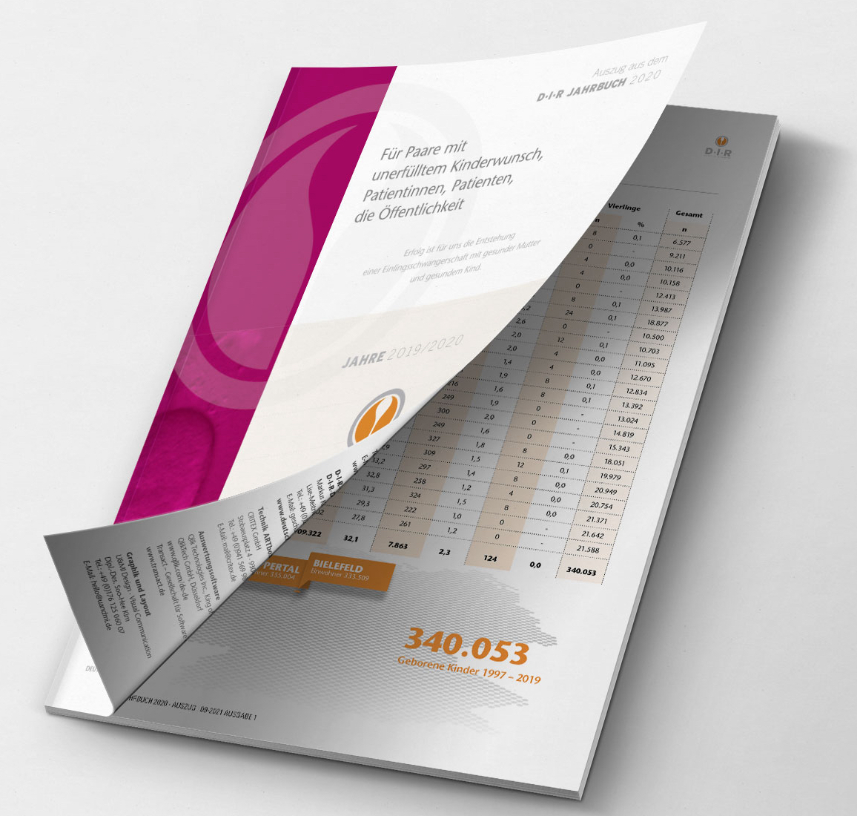
Bildunterschrift: Sonderausgabe des Deutschen IVF-Registers (D·I·R)® speziell für betroffene Paare

Das Deutsche IVF-Register enthält über 2 Millionen Behandlungen und über 340.000 Kinder, die seit 1997 nach Kinderwunschbehandlungen geboren wurden.

Jedes Jahr wird ein Jahrbuch veröffentlicht, das aktuelle Informationen, Ergebnisse, Erkenntnisse und Trends enthält. In diesem Jahr gibt es eine Premiere: es ist eine Sonderausgabe erschienen, die sich speziell an Paare mit einer ungewollten Kinderlosigkeit, an Paare, die aktuell in Kinderwunschbehandlung sind, und auch allgemein an die interessierte Öffentlichkeit richtet. In dieser Sonderausgabe sind die wichtigsten Eckdaten und aktuell wichtige Themen zusammengefasst und mit Erklärungen versehen.

Link zur Seite Jahrbuch 2020 des Deutschen IVF-Registers mit der Sonderausgabe

Direkter Download der Sonderausgabe des Jahrbuchs 2020 des Deutschen IVF-Registers

Weitere Informationen, Zahlen und Analysen bietet das Deutsche IVF-Register (D·I·R)® darüber hinaus in seinem „großen“ aktuellen Jahrbuch, das am 02.10.2021 erschien: https://www.deutsches-ivf-register.de/jahrbuch.php

Über das Deutsche IVF-Register
Die Öffentlichkeit fordert Information und Transparenz im Hinblick auf Diagnostik und Behandlungen auf dem sensiblen Gebiet der Kinderwunschmedizin. Diese Forderung ist berechtigt. Nur mit einer zuverlässigen und kontinuierlichen Auswertung der Behandlungsergebnisse möglichst vieler Kinderwunschzentren, wie sie das Deutsche IVF-Register leistet, kann dieser Forderung gefolgt werden. Darüber hinaus dient diese Auswertung wissenschaftlichen Erkenntnissen und damit verbunden Verbesserungen der medizinischen Versorgung und Ergebnisse. Aber auch bei der Beratung und letztlich der Entscheidungsfindung der ungewollt kinderlosen Paare sind die Auswertungen des Deutschen IVF-Registers von elementarer Bedeutung.
Mit der Auswertung der Behandlungen und ihrer Ergebnisse aus nahezu allen deutschen Kinderwunschzentren stellt das Deutsches IVF-Register (D·I·R)® einen einzigartigen Datenschatz dar, der über 2 Millionen Behandlungen und über 340.000 geborene Kinder in Deutschland enthält. Das Deutsche IVF-Register (D·I·R)® ist ein gemeinnütziger Verein.

© Deutsches IVF-Register (D·I·R)® 2021.
www.deutsches-ivf-register.de

Bildquelle und -copyright:
U&MI Design, Visual Communication, Dipl. Des. Soo-Hee Kim (freie kommerzielle Nutzung, kein Bildnachweis nötig)

Hinweis für die Redaktionen:
Sie möchten über Kinderwunschbehandlungen berichten oder haben Fragen dazu, dann melden Sie sich gerne bei uns. Wir vermitteln ihnen kompetente Gesprächspartner/innen.
Ansprechpartner für die Medien:
Markus Kimmel
Leitung D·I·R Geschäftsstelle und Datenmanagement
Deutsches IVF-Register e.V. (D·I·R)®
Lise-Meitner-Straße 14
40591 Düsseldorf
+49 (0)211 913 848 00
geschaeftsstelle@deutsches-ivf-register.de

